LAPORAN MODUL 12
PRAKTIKUM PERMODELAN STATISTIKA



Disusun oleh :
Nama : IRVAN CAHYA NUGRAHA
NIM : 245410034
Kelas : IF-1

PROGRAM STUDI INFORMATIKA
PROGRAM SARJANA
FAKULTAS TEKNOLOGI INFORMASI
UNIVERSITAS TEKNOLOGI DIGITAL INDONESIA
YOGYAKARTA
2024/2025

LAPORAN PRAKTIKUM
MODUL 12
ARIMA

- PEMBAHASAN LISTING
Praktik
- Praktik 1
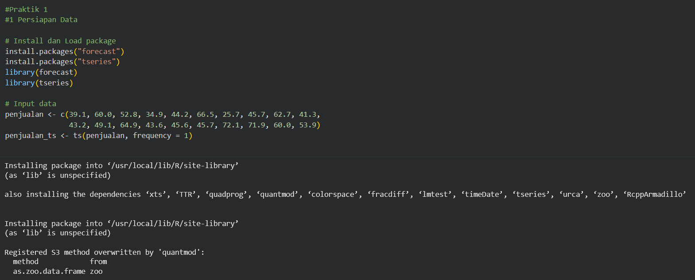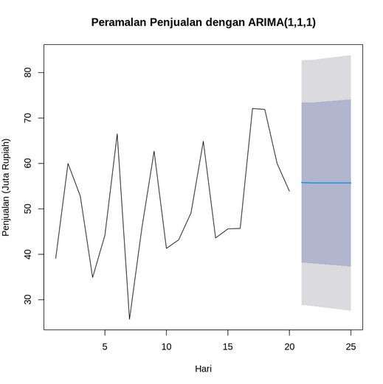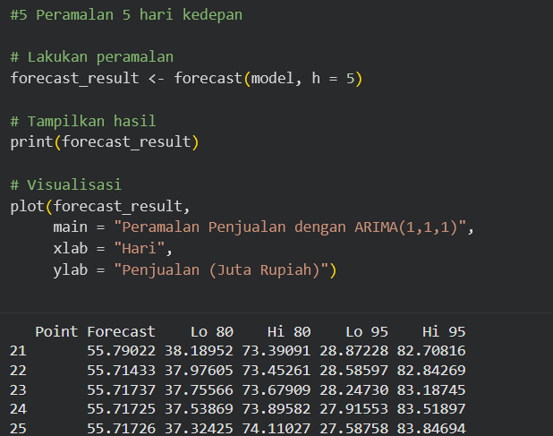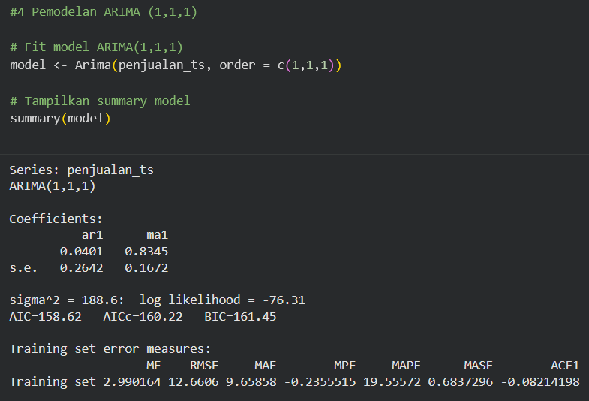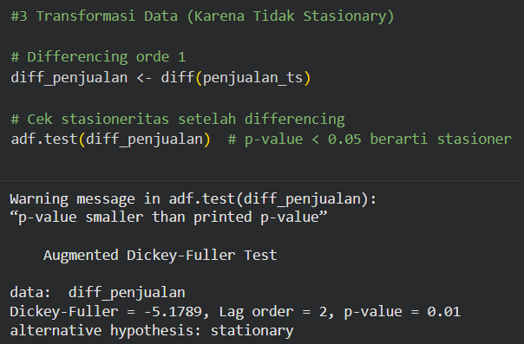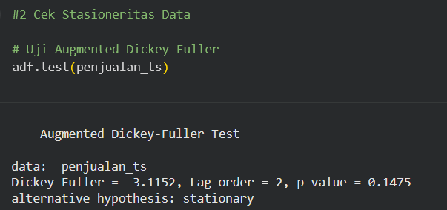

Pembahasan : Pada praktik pertama, pemodelan dilakukan pada data penjualan selama 20 hari dengan model ARIMA(1,1,1) setelah konfirmasi ketidakstasioneran data melalui uji ADF (p-value 0,1475). Setelah differencing orde pertama, data menjadi stasioner (p-value < 0,01). Model yang dihasilkan menunjukkan nilai AIC 158,62, dengan peramalan 5 hari ke depan menghasilkan prediksi sekitar 55,7 juta rupiah per hari, disertai interval kepercayaan yang semakin melebar seiring horizon peramalan.

- Praktik 2
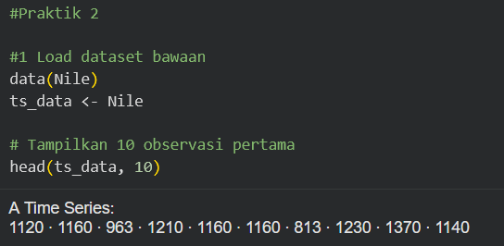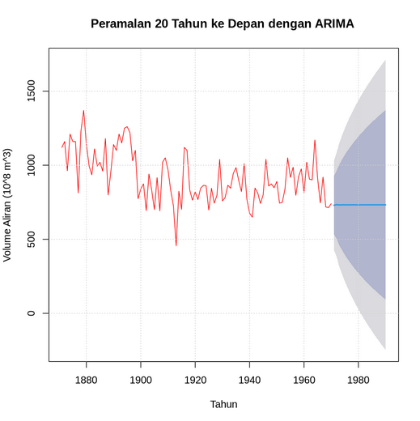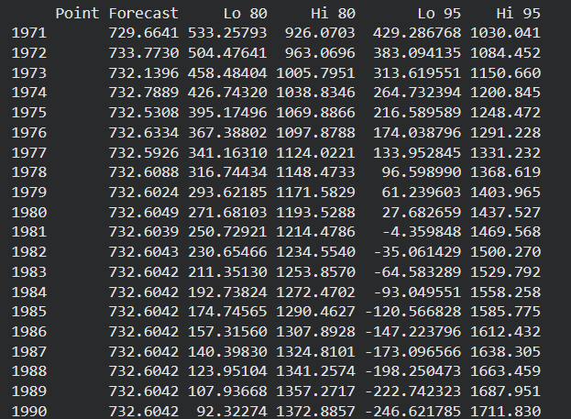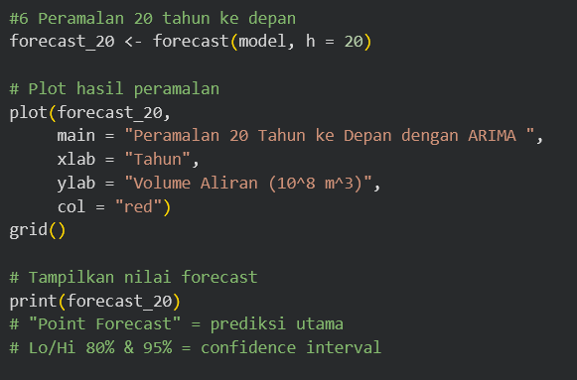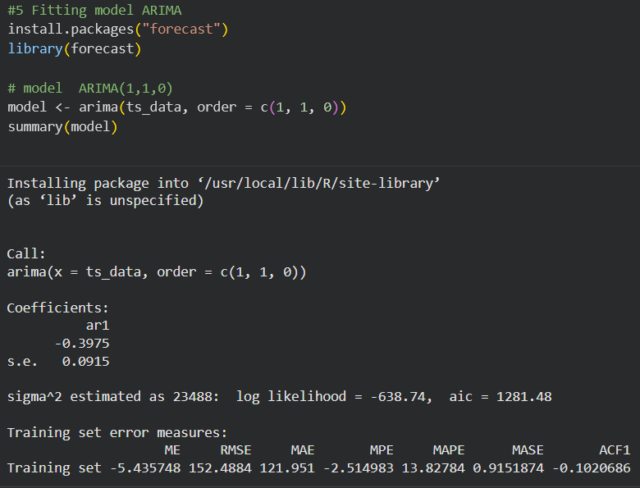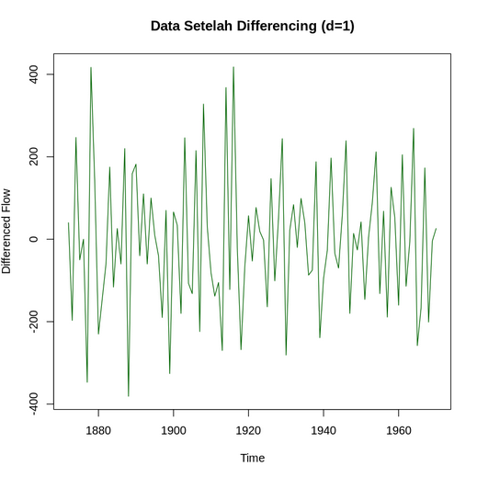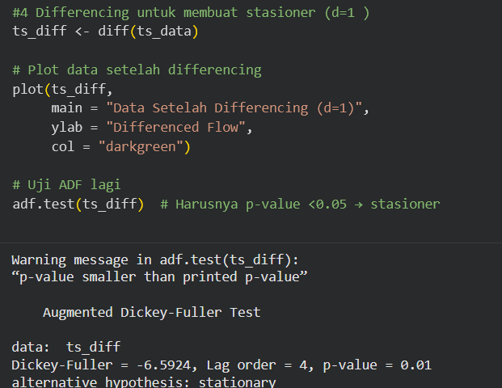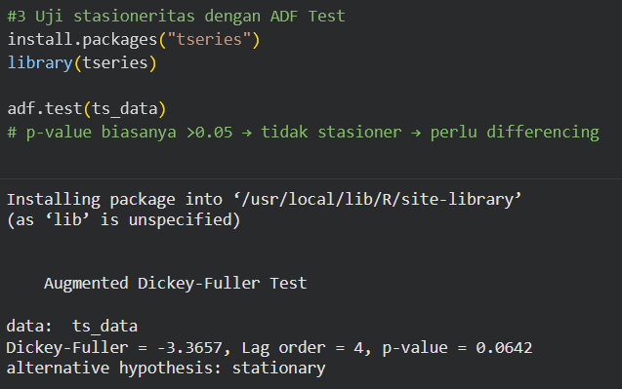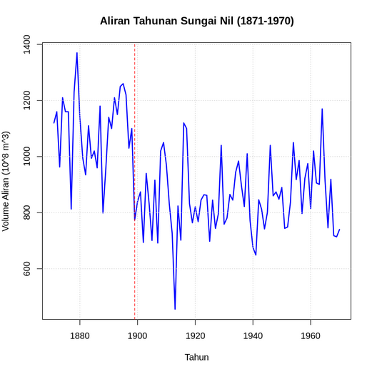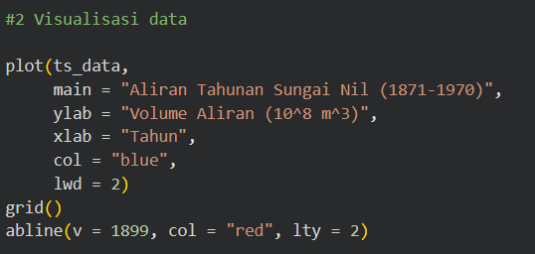

Pembahasan : analisis diterapkan pada data tahunan aliran Sungai Nil (1871–1970). Data asli juga tidak stasioner (p-value ADF 0,0642), sehingga dilakukan differencing orde satu untuk mencapai stasioneritas. Model ARIMA(1,1,0) yang difitkan menghasilkan koefisien AR1 -0,3975 dengan AIC 1281,48. Peramalan 20 tahun ke depan (1971–1990) menunjukkan pola yang stabil di sekitar 732,6 satuan volume aliran, dengan interval kepercayaan (80% dan 95%) yang semakin luas seiring waktu, mencerminkan peningkatan ketidakpastian dalam peramalan jangka panjang.

Latihan
- Latihan 1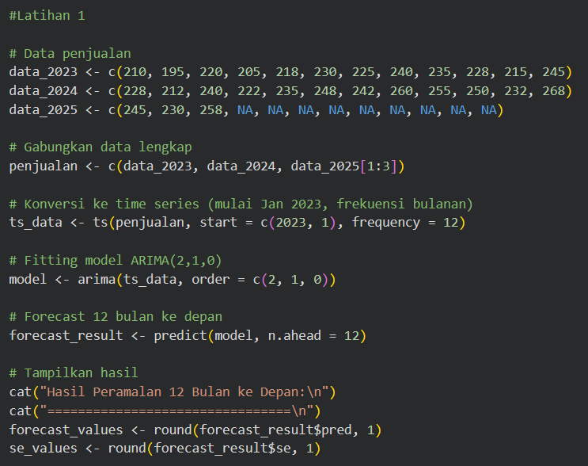
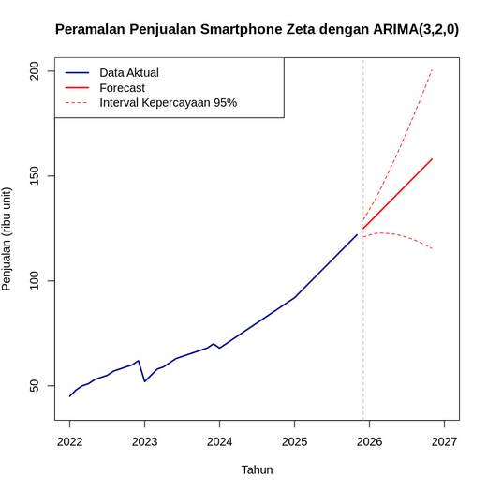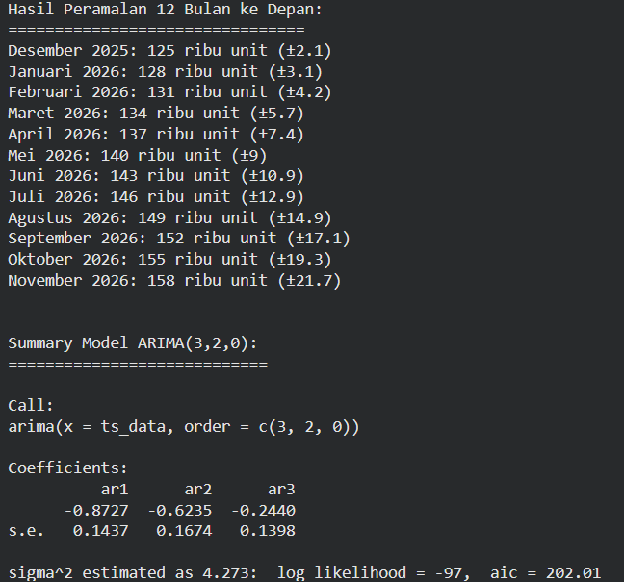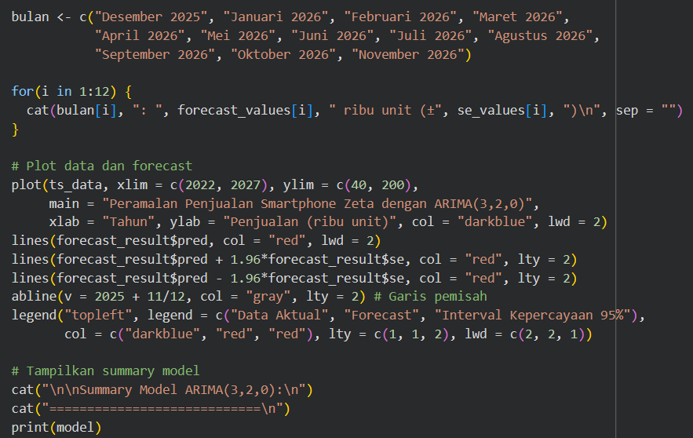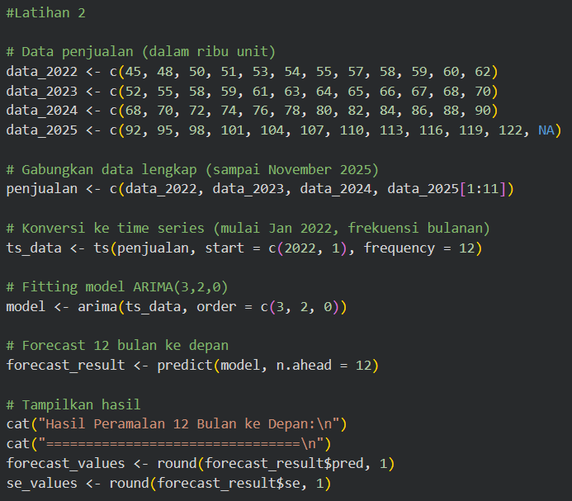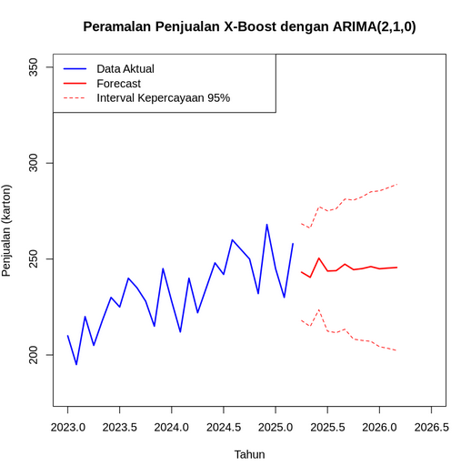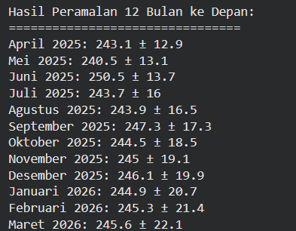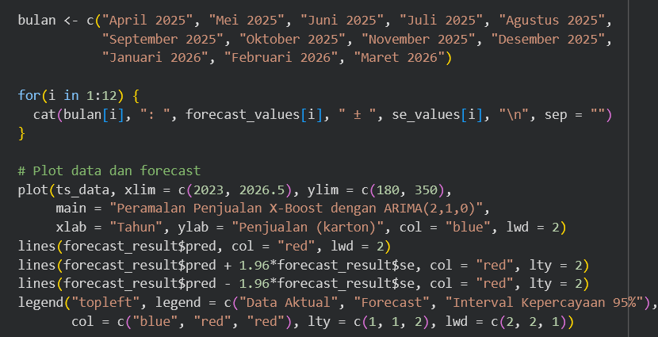

Pembahasan : Latihan 1, data penjualan tahun 2023–2025 (dengan data tidak lengkap untuk 2025) dimodelkan dengan ARIMA(2,1,0), namun output lengkap hasil peramalan 12 bulan tidak ditampilkan sepenuhnya dalam cuplikan. Pemilihan orde differencing (d=1) mengindikasikan adanya tren dalam data bulanan tersebut.

- Latihan 2



Pembahasan : data penjualan smartphone Zeta (2022–2025) menunjukkan pola pertumbuhan yang kuat, sehingga digunakan model ARIMA(3,2,0) dengan differencing orde dua (d=2) untuk menangani tren yang meningkat secara kuadratik. Hasil peramalan 12 bulan ke depan (Des 2025–Nov 2026) memproyeksikan kenaikan stabil dari 125 ribu unit menjadi 158 ribu unit, dengan interval kepercayaan yang melebar seiring waktu (dari ±2.1 hingga ±21.7), mencerminkan peningkatan ketidakpastian untuk periode yang lebih jauh. Model ini memiliki AIC 202.01, menunjukkan kecukupan fit yang baik.

- PEMBAHASAN TUGAS
- Tugas 1
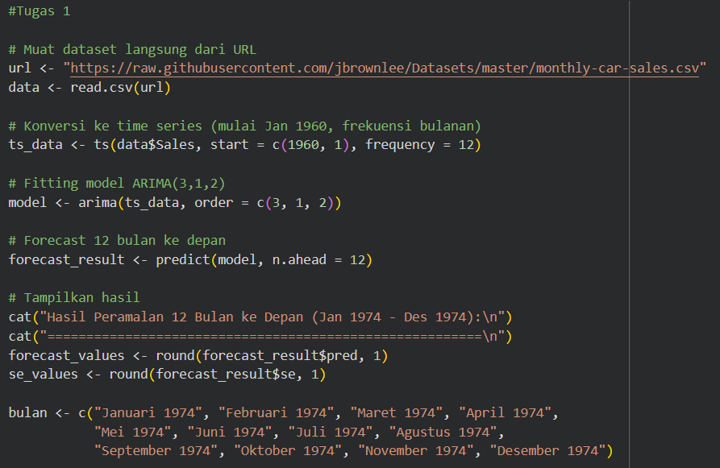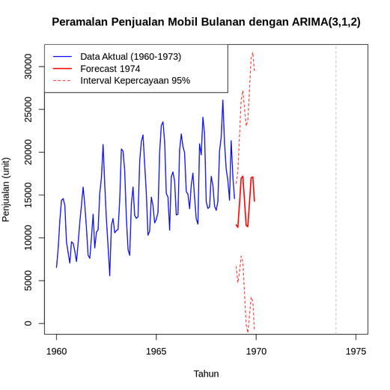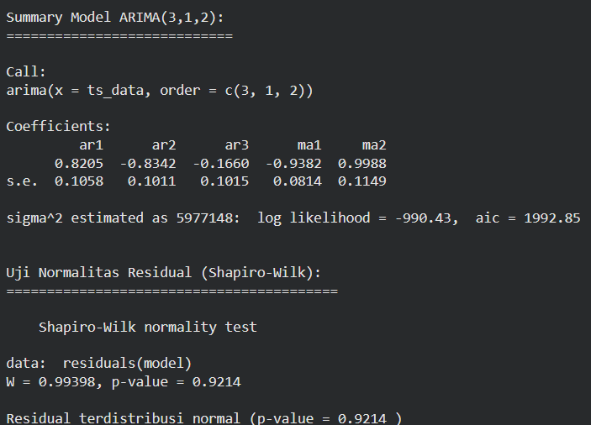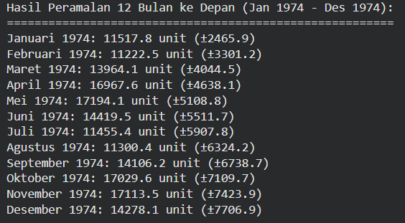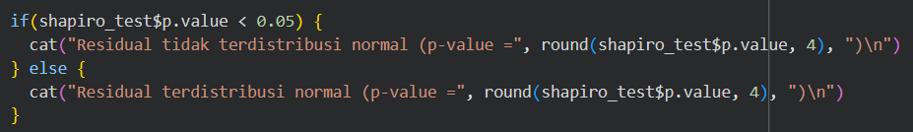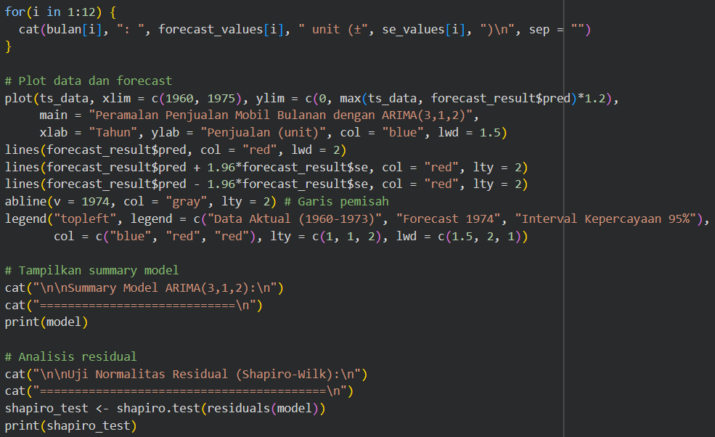

Pembahasan : Tugas 1, analisis dilakukan pada dataset penjualan mobil bulanan (1960–1973) dengan model ARIMA(3,1,2). Hasil peramalan untuk tahun 1974 menunjukkan fluktuasi musiman yang jelas, dengan puncak penjualan diprediksi terjadi pada April–Mei (sekitar 17.000 unit) dan September–Oktober. Uji normalitas residual mengonfirmasi bahwa residual terdistribusi normal (p-value Shapiro-Wilk = 0.9214), yang memenuhi salah satu asumsi penting dalam pemodelan ARIMA. Nilai AIC 1992.85 dan sigma^2 yang relatif besar (5.977.148) mencerminkan variabilitas data yang tinggi.

- KESIMPULAN
pentingnya identifikasi orde differencing (d) yang sesuai untuk mencapai stasioneritas, terutama ketika data memiliki tren yang kuat atau musiman. Semakin panjang horizon peramalan, interval kepercayaan yang semakin melebar menjadi pengingat bahwa ketepatan prediksi akan menurun seiring waktu. Pemilihan orde AR dan MA yang berbeda (seperti ARIMA(3,2,0) vs ARIMA(3,1,2)) juga menunjukkan fleksibilitas model ARIMA dalam menangani karakteristik data yang beragam

- LAMPIRAN

NIM : 245410034
Nama : Irvan Cahya Nugraha
Kelas : IF-1

LISTING PRAKTIKUM STATISTIKA
MODUL

